Mẫu 1. Phiếu cung cấp thông tin, dữ liệu cho cổng thông tin điện tử trường

UBND HUYỆN TAM NÔNG |  |  | CỘNG HÒA XÃ HỘI CHỦ NGHĨA VIỆT NAM
TRƯỜNG MẦM NON HOA SEN |  |  | Độc lập – Tự do – Hạnh phúc
 | –––––––––– |  | –––––––––––––––––––––––––––

PHIẾU CUNG CẤP THÔNG TIN, DỮ LIỆU
CHO CỔNG THÔNG TIN ĐIỆN TỬ TRƯỜNG

1. Tên người gửi: Nguyễn Thị Huỳnh Mơ – Trường Mầm non Hoa Sen.
2. Thời gian gửi: Ngày 14/3/2023
3. Tin thuộc loại: Chuyên mục Hoạt động phong trào, Tin tức.
4. Thông tin:
a. Tên tiêu đề tin cần đăng: Chi đoàn trường Mầm non Hoa Sen hưởng ứng tháng thanh niên.
b. Tóm tắt:
“Tập thể chi đoàn trường Mầm non Hoa Sen hưởng ứng tháng thanh niên, hoàn thành tốt nhiệm vụ, vai trò của chi đoàn trong công tác tình nguyện”
c. Tin chi tiết
Chi đoàn Trường mầm non Hoa Sen là Chi đoàn trực thuộc xã Đoàn Phú Cường huyện Tam Nông tỉnh Đồng Tháp. Mặc dù lực lượng đoàn viên không đông, với tổng số là 06 đoàn viên, đa phần đều là nữ (1 đồng chí là nam); số Đảng viên trong độ tuổi đoàn là 04 đồng chí nhưng Chi đoàn trường mầm non Hoa Sen luôn cố gắng hết mình trong sự nghiệp giáo dục, phát triển thế hệ trẻ, nổi bật là việc tham gia hoạt động tháng thanh niên – tháng 3 năm 2023.
Nói đến tháng 3 là nói đến hình ảnh về những bóng áo xanh tình nguyện, màu xanh của sức sống, tuổi trẻ đầy hoài bão, nhiệt huyết, những khát khao cống hiến mãnh liệt và cả những ước mơ của tương lai. Như Bác Hồ muôn vàn kính yêu của chúng ta từng nói: "Một năm khởi đầu từ mùa xuân. Một đời khởi đầu từ tuổi trẻ. Tuổi trẻ là mùa xuân của xã hội". Chăm lo cho thế hệ trẻ là một trong những vấn đề mà Bác Hồ rất quan tâm, bởi lẽ thanh niên là thế hệ trẻ, năng động và là thế hệ kế thừa sự nghiệp cách mạng của Đảng, Nhà nước và dân tộc. Người luôn nhìn nhận, đánh giá khả năng cách mạng to lớn của thanh niên như Bác nói: "... Với một thế hệ thanh niên hăng hái, kiên cường, chúng ta nhất định thành công trong nhiệm vụ bảo vệ và thống nhất Tổ quốc" và "... Bác rất tự hào, sung sướng và thấy như mình trẻ lại, thấy tương lai của dân tộc ta vô cùng vững chắc, vẻ vang".
- Mở đầu cho việc tham gia hoạt động tích cực đầu tháng 3 của Chi đoàn là tham gia Chương trình “Tháng Ba biên giới” năm 2023 gắn với tuyên truyền biên giới biển đảo cho thanh thiếu nhi cùng với BTV huyện đoàn Tam Nông.
+ Ngày 02/3/2023, tại đồn Biên phòng cửa khẩu Quốc tế Dinh Bà, huyện Tân Hồng, Bí thư chi đoàn trường mầm non Hoa Sen tham gia Chương trình “Tháng ba biên giới” năm 2023. Chương trình là hoạt động thiết thực chào mừng kỷ niệm 64 năm ngày truyền thống bộ đội Biên phòng, 34 năm ngày Biên phòng toàn dân, 47 năm ngày thành lập Bộ đội Biên phòng Đồng Tháp và kỷ niệm 92 năm ngày thành lập Đoàn TNCS Hồ Chí Minh. Chương trình diễn ra với nhiều hoạt động sôi nổi và thiết thực như: Thăm, tặng quà đơn vị Đồn Biên phòng và các Chốt trực đang làm nhiệm vụ. Tổ chức tuyên truyền về chủ quyền biển đảo, biên giới cho thanh thiếu nhi. Tổ chức hành trình tôi yêu Tổ quốc tôi – Đến với địa chỉ đỏ với chủ đề “Tự hào tuổi trẻ Việt Nam”. Giao lưu văn nghệ, thể thao với các chiến sĩ tại Đồn Biên phòng,... Ôn lại truyền thống ngày thành lập Đoàn và ngày Truyền thống Bộ Đội Biên Phòng.
+ Chương trình nhằm cụ thể hóa phong trào “Tôi yêu Tổ quốc tôi” và cuộc vận động “Nghĩa tình biên giới, hải đảo”, giáo dục và tuyên truyền sâu rộng trong đoàn viên, thanh niên, hội viên về biên giới, biển đảo, truyền thống vẻ vang của các thế hệ thanh niên Việt Nam trong sự nghiệp xây dựng và bảo vệ Tổ quốc, truyền thống “Đền ơn đáp nghĩa”, “Uống nước nhớ nguồn” của dân tộc./.
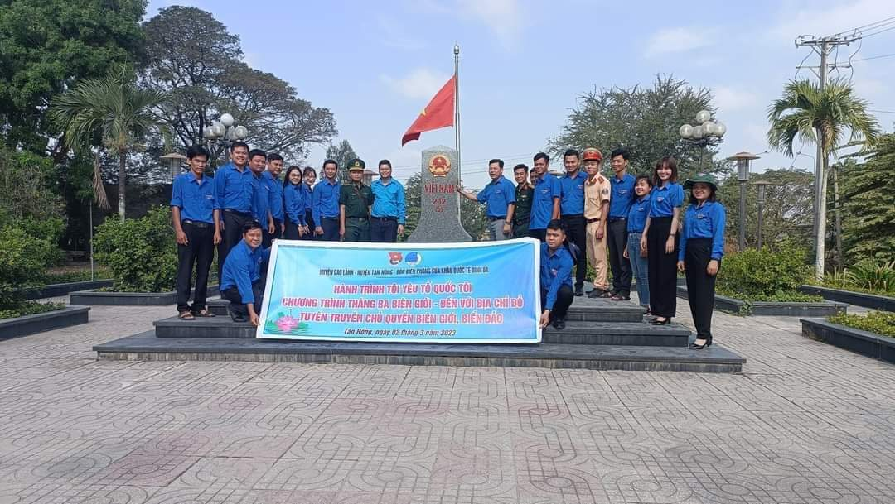

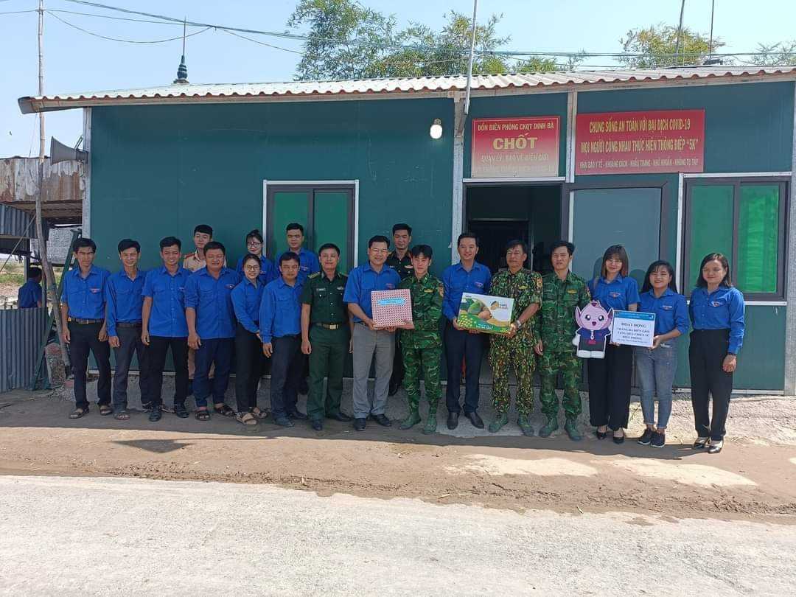
Thăm, tặng quà cho đơn vị đồn Biên phòng và các chốt trực đang làm nhiệm vụ
Đồng hành cùng Tháng thanh niên Chi đoàn tiếp tục có mặt đầy đủ trong các hoạt động phục vụ lợi ích cho xã nhà như: Sáng ngày 12/3/2023 ra quân hoạt động Ngày cao điểm tình nguyện chung tay xây dựng Nông thôn mới chào mừng kỷ niệm 40 năm tái lập huyện Tam Nông (23/02/1983-23/23/02/2023 tại xã Phú Cường với nhiều hoạt động nổi bật.
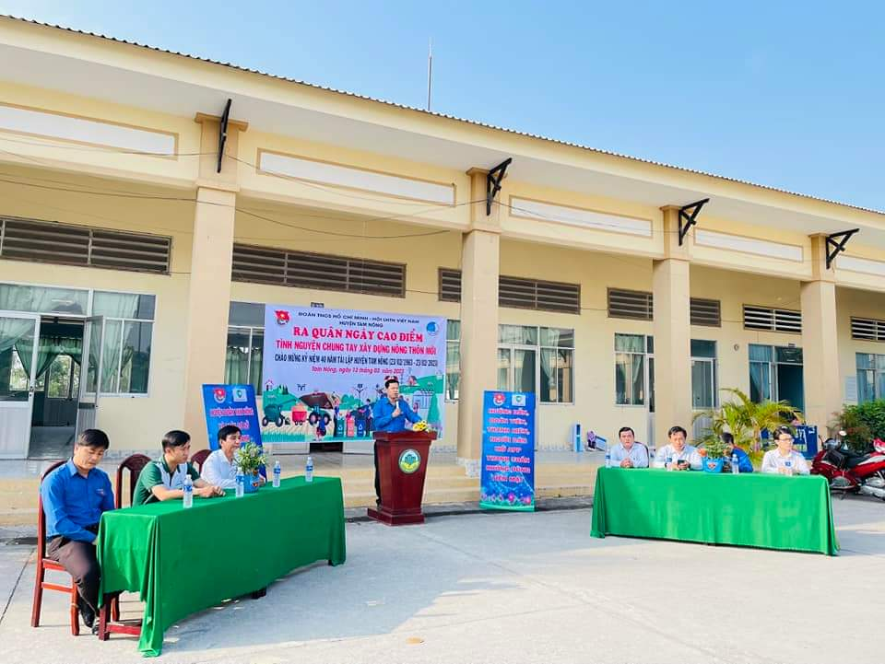
Đồng chí Nguyễn Chí Khanh – Bí thư huyện đoàn phát biểu trong bổi ra quân ngày cao điểm tình nguyện
- Hoạt động giới thiệu di tích lịch sử Tượng đài giao bưu Thông tin vô tuyến điện Nam Bộ và ra mắt bản quét mã QR code giới thiệu về di tích Tượng đài.
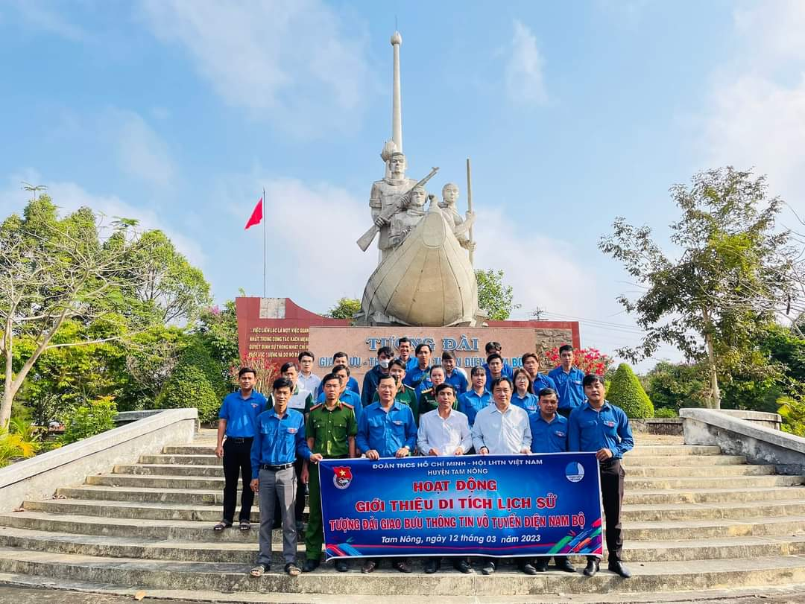
- Hoạt động hướng dẫn người dân thực hiện dịch vụ công trực tuyến mức độ 3, 4 và thanh toán điện tử tại bộ phận một cửa UBND xã.
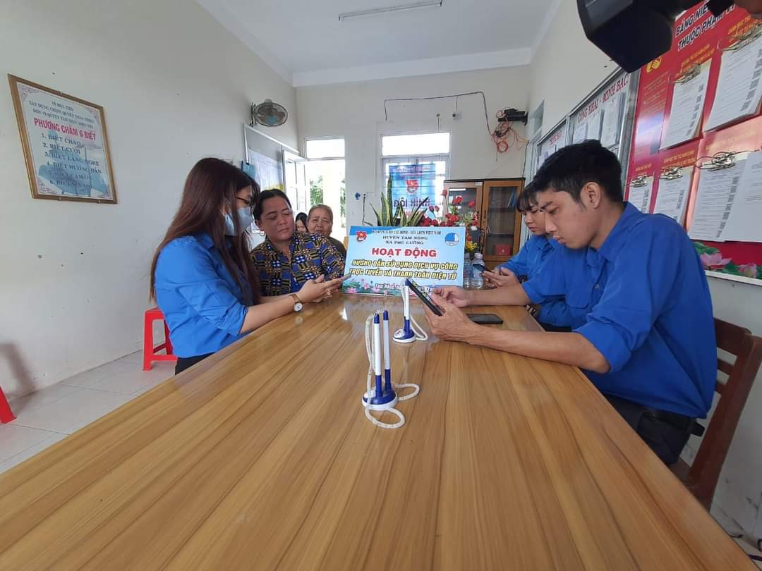
- Hỗ trợ tượng đài chặt tre, dọn dẹp tạo cảnh quan thông thoáng.
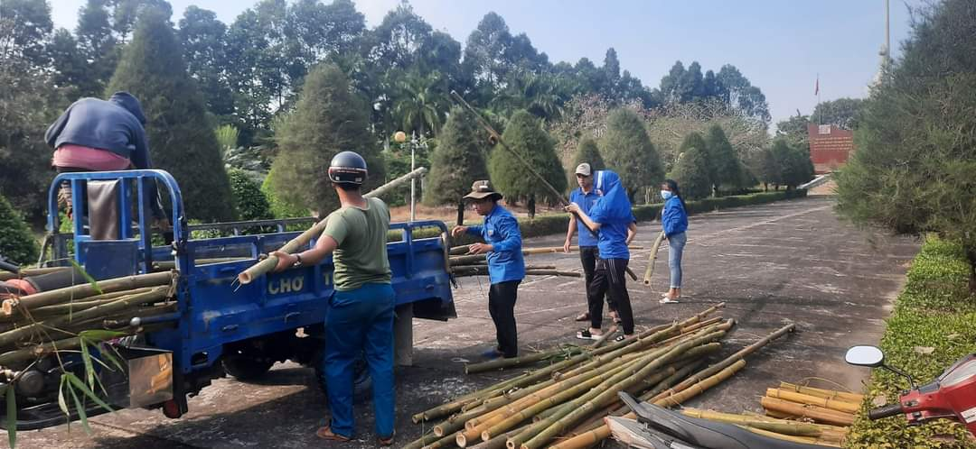
Tháng 3 - Tháng thanh niên, tháng của sự nhiệt huyết, của những trái tim đam mê cháy bỏng và khát khao được cống hiến. Phát huy tinh thần “Đâu cần thanh niên có, việc gì khó có thanh niên”, phương châm "không có việc gì khó, chỉ sợ lòng không bền,đào núi và lấp biển, quyết trí ắt làm nên", với khí thế quyết tâm và hồ hởi, sức nóng của Tháng thanh niên, tập thể Chi đoàn trường Mầm non Hoa Sen luôn quyết tâm hiểu và thực hiện tốt vai trò và nhiệm vụ của Chi đoàn mình.
Một số hình ảnh (có file đính kèm).

DUYỆT
HIỆU TRƯỞNG  Nguyễn Thị Hồng Luyến | NGƯỜI VIẾT  Nguyễn Thị Huỳnh Mơ

